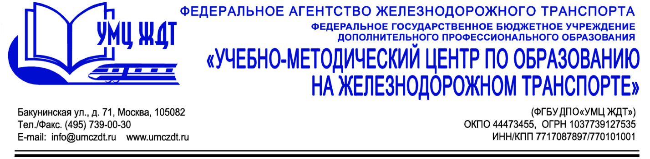
Дополнительная профессиональная программа (повышение квалификации) Организация работы кадровых служб на предприятиях и в организациях
Адресация программы: работники кадровых служб предприятий и организаций различных организационно-правовых форм и видов деятельности.
Количество часов: 72 ак. ч.
Форма обучения: очно-заочная.
Анонс программы:
Модуль 1. Основные задачи управления кадрами на предприятии.
- Кадровая политика.
- Планирование и подбор трудовых ресурсов.
Модуль 2. Трудовой кодекс Российской Федерации.
- Трудовые права и обязанности работников.
- Трудовой договор (контракт).
- Правила подготовки и оформления основных видов кадровых документов.
- Приказы по личному составу.
Модуль 3. Структурный приказ по предприятию.
- Порядок приема на работу. Обязательные документы. Дополнительные документы.
- Тестирование. Проведение многоступенчатого собеседования с соискателями.
- Перевод на другую работу. Прекращение трудового договора. Порядок увольнения работников по различным основаниям. Проблемы сокращения численности работников, пути их решения.
- Дисциплинарные взыскания.
Модуль 4. Оценка исполнения работы.
- Плата за труд. Заработная плата. Финансовые и иные льготы.
- Трудовая дисциплина. Правила внутреннего трудового распорядка.
- Рабочее время. Время отдыха. Нормы труда.
- Совмещение. Внутреннее и внешнее.
- Труд женщин: гарантии и льготы. Выплаты женщинам, уходящим в отпуск по уходу за ребенком.
Модуль 5. Порядок ведения трудовых книжек работников. Оформление иных кадровых документов, их учет.
- Трудовые книжки. График отпусков. Личная карточка Т-2: порядок оформления и хранение.
Модуль 6. Отчетность, предоставляемая в местные органы власти.
- Формирование и ведение личных дел.
- Подготовка документов к архивному хранению.
Модуль 7. Трудовые споры.
- Порядок возмещения ущерба, причиненного организации. Порядок рассмотрения трудовых споров в городском суде.
Модуль 8. Социально-психологические основы руководства коллективом.
- Разрешение конфликтных ситуаций. Психология общения с различными типами людей.
Итоговая аттестация – проведение круглого стола.

По окончании курсов выдается удостоверение о повышении квалификации установленного образца.

Контакты:
ФГБУ ДПО «Учебно-методический центр по образованию на железнодорожном транспорте»
Тел.: +7(495)739-00-30, доб.: 126, 181, 182
Бессонова Юлия Владимировна
e-mail: kpk.umczdt@yandex.ru

